**ЧТО ТАКОЕ ДОМАШНЕЕ НАСИЛИЕ?**

**Домашнее насилие** – умышленные противоправные либо аморальные действия физического, психологического или сексуального характера близких родственников, бывших супругов, граждан, имеющих общего ребенка (детей), либо иных граждан, которые проживают (проживали) совместно и ведут (вели) общее хозяйство, по отношению друг к другу, причиняющие физические и (или) психические страдания».

**Какие бывают виды домашнего насилия?**

**Физическое насилие**

Это толкание, хватание, щипки, удары, шлепки, таскание за волосы и другие действия, которые могут привести к физическим травмам; отказ в медицинской помощи, принуждение к употреблению алкоголя или наркотиков; препятствие в обращении за необходимой медицинской помощью.

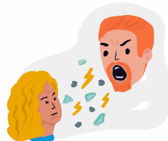**Психологическое насилие**

Оскорбления, постоянная критика, пренебрежения способностями и талантами человека; угрозы причинить вред супруге (супругу), партнеру, детям, друзьям, домашним животным или самому себе; преднамеренная изоляция человека от других членов семьи, друзей, образовательных учреждений, работы, былых увлечений.

**Экономическое насилие**

Подразумевает осуществление тотального контроля над финансовыми ресурсами члена (членов) семьи, ограничения его (их) доступа к деньгам или финансовым активам семьи, создание препятствий или запрет на трудоустройство или получение образования.

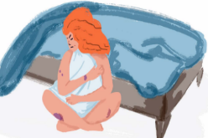**Сексуальное насилие**

Включает принуждение к половому контакту, изнасилование, сексуальное унижение человека; нежелательные прикосновения, принуждение к просмотру видео порнографического характера, шантаж с использованием фото и видеосъемки интимного характера.

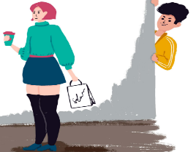**Преследование бывших интимных партнеров (супругов), или сталкинг**

Включает в себя: появление преследователей без предупреждения в доме, по месту учебы (работы) пострадавших; отправка преследователями угрожающих или навязчивых текстовых сообщений и электронных писем пострадавшим; навязчивые и нежелательные способы наладить контакт с пострадавшими посредством телефонных звонков, встреч в общественных местах или у дома; причинение преследователями преднамеренного ущерба имуществу пострадавших (дому, машине, мобильному телефону и др.)

**Газлайтинг**

Форма насилия, главная задача которого – вызвать сомнение у пострадавших в адекватности восприятия ситуаций, себя и других людей, в целом всего мира. Став жертвой газлайтинга, когда человеку постоянно твердят: «Такого не было, ты не так понял/а», – человеку начинается казаться, что он (она) действительно неадекватно воспринимает реальность.

**Чем домашнее насилие отличается от конфликта?**

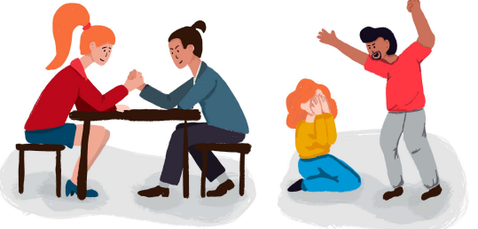

|  |  |
| --- | --- |
| **КОНФЛИКТ** | **ДОМАШНЕЕ НАСИЛИЕ** |
| • может быть разрешен;  • стороны выступают на равных;  • может происходить между людьми, не входящими в близкое социальное окружение друг друга;  • у конфликта есть причина или предмет конфликта;  • цель конфликта – разрешение какой-либо  конкретной проблемы, на которую у конфликтующих сторон имеются разные взгляды;  • конструктивные конфликты не нарушают права участвующих в нем сторон, а приводят в конечном итоге к достижению общности взглядов в решении проблемы. | • постоянно повторяется во времени с увеличением частоты и усугублением жестокости инцидентов;  • один человек доминирует над другим;  • тот, кто применяет насилие, и пострадавший – близкие люди;  • у домашнего насилия нет причин, а есть поводы, которые постоянно ищет человек, применяющий насилие;  • цель применяющего домашнее насилие человека – установить власть и контроль над членом (членами) своей семьи;  • при домашнем насилии всегда нарушаются права пострадавших |

**Цикл домашнего насилия в каждой семье обычно состоит из четырех этапов, которые повторяются на протяжении всего периода жестоких отношений в семье.**

**1 фаза, «фаза нарастания напряжения»,** характеризуется эскалацией напряжения, словесными оскорблениями и мелкими физическими столкновениями. Пострадавшие стараются успокоить близкого человека, применяющего домашнее насилие, отчаянно пытаясь избежать серьезных конфликтов. Их чувство беспомощности и страха растет по мере того, как конфликты становятся все более серьезными. Данная фаза может длиться неделями или даже годами до тех пор, пока напряжение не достигает переломного момента.

**2 фаза,** которую условно можно назвать **«серьезный инцидент насилия»,** представляет собой начало акта насилия, длящегося от 2-х до 24-х часов. Пострадавшие не в состоянии повлиять на исход второй фазы и могут только лишь попытаться защитить себя и своих детей.

**В 3–ей фазе, «фазе последствий»,** человек, применяющий насилие в отношениях, может проявлять раскаяние, любовь и намерение измениться. Эта фаза порождает надежду пострадавших на то, что насилие прекратится. Со временем третья фаза становится все короче, и пострадавшие оказываются в ловушке между нарастанием напряжения перед вспышкой и насилием.

**4 стадия, стадия примирения и «любви»,** выражается в состоянии эйфории или же в чувстве сильной привязанности пострадавших к тем, кто применяет домашнее насилие; в желании пострадавших помочь близким, пусть и применяющим насилие людям (супругу-алкоголику, например), клятвах со стороны применяющих насилие начать новую жизнь и изменить свое поведение.

**Куда вы можете обратиться за помощью, если страдаете от домашнего насилия?**

Вам готовы помочь в учреждении «Территориальный центр социального обслуживания населения Логойского района», расположенном по адресу: г. Логойск, ул. Победы, 80.

В центре Вы можете получить социальную, гуманитарную помощь, юридическую и психологическую поддержку.

В центре организована работа с гражданами, оказавшимися в трудной жизненной ситуации, жертвами домашнего насилия.

Квалифицированный психолог и специалисты по социальной работе помогут разобраться в сложившейся ситуации, при Вашем согласии перенаправят в соответствующие учреждения.

**Консультация психолога проводится бесплатно и анонимно, телефон экстренной психологической помощи 8-029-641-10-66 (А1), 78-3-14**

**по будням с 8.00 до 17.00, перерыв с 13.00 до 14.00**

При центре функционирует **«кризисная» комната.**

**«Кризисная комната»** − специально оборудованное помещение, обеспеченное всеми видами коммунально-бытового благоустройства, и предназначенное для предоставления временного приюта для граждан, находящихся в опасном для здоровья и жизни состоянии.

**Телефон круглосуточного доступа в кризисную комнату 8-029-64-11-066 (А1)**

За дополнительной информацией и консультацией обращаться по адресу: **г. Логойск, ул. Победы, д. 80, кабинет 16, тел: 801774 78-3-14 (с 8.00 до 17.00, обед с 13.00 до 14.00)**

**ТАКЖЕ ВЫ МОЖЕТЕ ОБРАТИТЬСЯ:**

* **В Логойский РОВД** по телефону 102, 801774 78-4-59. Помните, что Вы имеете право выбрать меру наказания в виде «штрафа» либо «лишения свободы».
* **В** **УЗ «Логойская ЦРБ»** для получения медицинской помощи., телефон регистратуры 801774 54-2-32 или 103.
* **В ГУО «Логойский районный социально-педагогический центр»**, тел. педагога-психолога 78-8-93.
* **В религиозные и общественные организации – Белорусское общество Красный крест (г.Логойск, ул.Н.Харченко, д.3) тел. 801774 20-1-18, а также приход храма Святителя Николая Чудотворца, г.Логойска (г.Логойск, ул.Советская, д.10), тел**. **8 01774 55442,** где смогут выслушать Вас, дать совет и направить на путь решения проблемы.

- **SOS-Детские деревни, социальный центр «Счастливый малыш»** оказывает психологическую помощь для семей, оказавшихся в трудной жизненной ситуации, а также в ситуации домашнего насилия; предоставляет временный приют: г. Минск, ул. Воронянского, 7а-420, **тел. 8 017 367-10-17,** [**8 029 352-05-65**](tel:+375293520565)**.**

- **МОБО «Центр поддержки семьи и материнства «Матуля»:** психологическая и юридическая помощь: г. Минск, ул. Янковского, 44, пом. 128. **Тел. 8 029 270-17-01, 8 044-5-701-701.**

ТЕЛЕФОННАЯ ДЕТСКАЯ ЛИНИЯ ПОМОЩИ

8 801 100 16 11 (звонки со стационарных телефонов бесплатные)

КРУГЛОСУТОЧНАЯ ЭКСТРЕННАЯ ПСИХОЛОГИЧЕСКАЯ ПОМОЩЬ ПО «ТЕЛЕФОНУ ДОВЕРИЯ»

8(017) 311 00 99 либо 8 (029) 899 04 01